**Содержание**

Введение 3

I.Домашняя студия звукозаписи 4

1.1.Что такое музыка? 4

1.2.История развития музыки 4

1.3.Влияние музыки на человека 4

1.4.Запись музыки 5

1.5.Домашняя студия звукозаписи 6

1.5.1 Звуковые карты 6

1.5.2 Микрофоны 7

1.5.3 Электрогитары и их виды: 8

II.Практическая работа 10

Заключение…………………………………………………………………...…………………11

Список литературы……………………………………………………………………………..12

# **Введение**

«Откройся, мысль!

Стань музыкою, слово!

Ударь в сердца, чтоб мир

Торжествовал!».

Н. Заболоцкий

Музыка – это прекрасный вдохновитель. Ее неповторимая, очаровательная красота растопит сердце любому слушателю. Гармония, ритмика - все это вызывает у людей восхищение. Подобрав правильный, нужный мотив можно пройти все жизненные трудности, справиться с душевными терзаниями. В современном мире огромное количество композиций, они разнообразны по жанрам и инструментальному составляющему.

Огромное количество музыкантов по всему миру способствуют развитию разных музыкальных направлений. Они соревнуются между собой и создают все новые и новые музыкальные шедевры. Многие композиции, созданные в далеком прошлом, до сих пор находят отклики в душах современного поколения, по ним ставят оперы, используют в фильмах. Музыка – вечна, и это неоспоримо.

В будущем, я также, как и известные исполнители хочу вложить в нее что-то свое, что-то необычное, интересное. Именно для этого я взял за основу своего проекта идею о записи музыки.

**Цель работы:** Изучить развитие музыкального искусства и записать музыкальную композицию «Where is my mind».

**Задачи:**

-изучить понятие музыка;

-рассмотреть историю развития музыкальных инструментов;

-рассмотреть историю звукозаписи;

-познакомиться с комплектующими домашней студии звукозаписи;

-рассмотреть этапы записи звука в домашних условиях;

-собрать свою студию

-записать «Where is my mind»

**Предмет исследования:** домашняя студия звукозаписи

**Объект исследования:** деятельность домашнего студийного комплекса звукозаписи

**Методы исследования:**

**-**изучение и анализ литературы;

-эксперимент;

**Гипотеза:** Возможно-ли качественно записать музыкальную композицию в домашних условиях?

# **I. Домашняя студия звукозаписи**

## **1.1. Что такое музыка?**

Му́зыка — вид искусства, в котором определённым образом организованные звуки используются для создания некоторого сочетания формы, гармонии, мелодии, ритма или иного выразительного содержания. Точные определения музыки значительно различаются по всему миру

## **1.2. История развития музыки**

На ранних стадиях развития человечества музыка была почти исключительно прикладной. Отсюда «каноничность» музыкального стиля, малая выраженность в нём индивидуально-авторского начала. В профессиональном творчестве зрелых музыкальных культур музыка постепенно освобождалась от непосредственной зависимости от слова, танца, ритуального контекста. Начиная с позднего средневековья (XV век), а особенно в эпоху Возрождения в Европе впервые развились формы так называемой автономной музыки (по Г. Бесселеру «преподносимой», то есть предназначенной исключительно для слушания), сложилась самостоятельная логика композиторского мышления, обособилась сама профессия композитора. В Новое — вид искусства, в котором определённым образом организованные звуки используются для создания некоторого сочетания формы, гармонии, мелодии, ритма или иного выразительного содержания.

Время (начиная с эпохи барокко) «прикладная» составляющая продолжила существование в виде так называемой программной музыки, но параллельно возникали идеи «имманентной сущности» музыки, одна из наиболее популярных в XIX веке — идея абсолютной музыки. В творчестве авангардистов XX века «автономный» вектор истории музыки достиг очередной кульминации — композиторы давали своим сочинениям заголовки, исключающие какие-либо ассоциации с привычными жанрами и формами, либо приписанные сочинениям заголовки имели сугубо условный характер.

## **1.3. Влияние музыки на человека**

Музыка может влиять на человека по-разному, некоторые песни могут вызвать чувство радости, другие же вызывают грусть. Во времена великой отечественной войны она помогала людям держаться смело, мужественно. В истории музыка была везде. в древней Греции, в Риме, в Египте. сейчас она также распространена повсеместно. жанры разнообразны и делятся на подгруппы, эти подгруппы в свою очередь тоже делятся на множество. появились культовые представители, группы, имеющие миллионы фанатов по всему миру. В России до 18 века люди слушали иностранную музыку. после 18 века, Михаил Глинка популяризировал русский язык и мотивы древней Руси, заставив весь мир услышать красоту русской песни (глинку часто сравнивали с Пушкиным из-за их продвижения русского слова). Римский-корсаков внес свой след в музыку, изображая посредством музыки сказку. его произведения: "Снегурочка", "Шехерезада", "тысяча и одна ночь", "Синдбад мореход" - могут похвастаться необыкновенно точным описанием образов через звучания. по лейтмотиву легко можно было понять, что за герой находится на сцене. Параллельно с описанием персонажа, музыка описывает окружающую его среду. в опере "Синдбад мореход" тему персонажа отлично дополняет величественное, качающееся низкое звучание, отсылающее нас к морю.

не менее интересно шла история развития музыкальных инструментов. первые инструменты представляли с собой флейту, сделанную из костей животных. по мере развития людей и их ремесла начали появляться деревянные и каменные флейты. Предшественниками гитары считаются щипковые инструменты, которые на тот момент ещё не имели грифа: кифара и цитра. На них играли в Древнем Египте и Древней Греции, а чуть позже – и в Риме. С появлением длинной узкой шейки появилась необходимость в цельном резонаторе. Изначально его делали из пустотелых сосудов и других объёмных предметов: панциря черепахи, высушенных плодов тыквы или выдолбленных деревянных отрезков ствола. Деревянный корпус, составленный их верхней и нижней деки и боковин (обечаек) придумали в Древнем Китае в начале I тысячелетия нашей эры.

## **1.4. Запись музыки**

Первыми устройствами для записи и воспроизведения звука были механические музыкальные инструменты. Они могли воспроизводить мелодии, но не способны были записывать произвольные звуки, такие как человеческий голос. Механические изобретения воспроизводили музыку, записанную на бумагу, дерево, металлические валики, перфорированные диски и другие приспособления. Помимо человеческих рук, эти механизмы также могли приводиться в действие иными способами: водой, песком, грузом, пружиной или электричеством.

Автоматическое воспроизведение музыки известно ещё с IX века, когда братья Бану Муса около 875 года изобрели наиболее старинный из известных механических инструментов — гидравлический или «водный орган», который автоматически проигрывал сменные цилиндры. Цилиндр с выступающими «кулачками» на поверхности оставался основным средством для механического воспроизведения музыки до второй половины XIX века. Механический карильон, в котором подобный механический цилиндр с выступами приводит в действие колокола, упоминается в начале XIII века. Также братья Бану Муса изобрели автоматическую флейту, которая предположительно представляла собой первую программируемую машину

В эпоху возрождения появляются разнообразные механические музыкальные инструменты, использующие цилиндр для воспроизведения мелодий: шарманки (XV век), музыкальные часы (1598 год), механические спинеты (XVI век), музыкальные шкатулки, ящики (1815 год). Все эти изобретения могли играть сохранённую музыку, но не могли записывать различные звуки, живые выступления, и имели ограниченный набор мелодий.

Механическое пианино впервые было показано на выставке в Филадельфии в 1886 году, в нём использовалась бумажная перфорированная лента, которая позволяла записывать длинные пьесы. Механизм пианол постоянно совершенствовался, а выпуск их продолжался до середины XX века.

Благодаря американскому изобретателю Э. Берлинеру был совершен очередной скачок в развитии звукозаписи, связанный с изобретением в 1887 году граммофона, отличием которого была запись на пластинки. Интересен тот факт, что изначально он использовал стеклянные пластинки, покрытые сажей. Затем технология изготовления пластинок усложнилась: цинковый диск покрывался воском, на котором иридиевой иглой выцарапывалась запись, далее диск подвергался кислотному травлению в хромовой кислоте, что приводило к появлению канавок в цинке, затем диск отмывали и использовали в граммофоне. У граммофонов был один существенный недостаток – огромный рупор, что делало аппарат не особо мобильным. Решить эту проблему взялся Гильон Кеммлер, который «спрятал» рупор внутри граммофона и поместил всю конструкцию в чемодан. Новый аппарат был назван «патефон» по названию фирмы "Патэ", в которой трудился Кеммлер. Патефоны были чрезвычайно популярны в военные годы.

В 50-х годах ХХ века на смену патефонам пришли электропроигрыватели, использующие легкие и практичные виниловые пластинки. Виниловые пластинки изготавливали из винилита или из полихлорвинила (в СССР). Помимо легкости и практичности виниловые пластинки имели преимущество в длительности звучания (до получаса с оной стороны) и меньшей скорости проигрывания.

Попытки освоить магнитный метод звукозаписи осуществлялись еще в 1888 году, одновременно с механическими методами. Тогда О. Смит доказал, что возможно преобразовывать механические (звуковые) колебания в электромагнитные, изложив принцип магнитной записи на проволоку из стали. В 1896 году датским инженером В. Поульсеном был создан телеграфон, который производил чтение звука с проволоки. При этом запись производилась путем намагничивания проволоки, как носителя информации.

Переход от проволоки к магнитной пленке произошел в 20-х годах ХХ века, когда Ф. Пфлеймер получил на нее патент. Изначально основа ленты была бумажной, затем – полимерной. В 30-е годы наладили выпуск магнитофонной ленты, изготовленной из порошка карбонильного железа или из магнетита. Тогда же был выпущен первый студийный аппарат магнитной записи для радиовещания под названием "магнитофон", именно тогда такое широкое распространение получили бобинные магнитофоны

Первый кассетный магнитофон был создан в 1961 году компанией PHILIPS.

В конце 70-х годов ХХ века стремительно развивались компьютерные технологии, в результате чего появилась новая возможность записывать хранить и считывать информацию, в том числе и звуковую, в цифровом виде. В конце 70-х годов компании SONY и PHILIPS наладили производство компакт-дисков, запись на которые осуществлялась при помощи лазера, откуда и название – «лазерный диск». Несмотря на то, что CD-диски имели по тем временам колоссальные возможности для записи аудиоинформации, они всё же имели существенный недостаток – были хрупкими и чувствительными к внешним воздействиям (царапинам, деформациям, нагреванию и т.д). Хранить звуковые файлы стало удобнее в компьютере, в частности в формате WAVE или WAV, данный размер файлов великоват для передачи по сети, но идеально походит для хранения оригинального файла в высоком качестве и редактирования в различных программах, а также иногда используется для радиовещания. Формат WAV поддерживается практически любыми устройствами и программными средствами, поэтому является универсальным. Треки в формате MP3 открывали поистине сказочные возможности: можно было хранить в компьютере огромное количество файлов, легко обмениваться ими по сети, обрабатывать и т.д. И диски ушли в прошлое.

## **1.5. Домашняя студия звукозаписи**

### **1.5.1 Звуковые карты**

Аудиоинтерфейс — центр студии звукозаписи, ведь именно через него проходят все сигналы, звучащие в помещении. Учитывая важность этого компонента, выбор звуковой карты становится по-настоящему сложным занятием. Выбор аудиоинтерфейса для домашней студии напрямую зависит от задач, стоящих перед самой студией. Производительность и качество звучания всегда требуют финансовых вложений: большая часть бюджета уйдёт не на крутые мониторы и качественную коммутацию (хотя, и они важны), а на приобретение производительного аудиоинтерфейса.

1.MOTU M2

Выпуск M2 и M4 ознаменовал выход MOTU в бюджетный сегмент. Тем не менее слово «бюджетный» не должно пугать: M2 и M4 пишут так же, как более дорогие модели MOTU, а стоят — дешевле.

M2 предлагает комбинированные микрофонные, инструментальные и гитарные входы, полноценные MIDI-разъёмы, а также конвертеры ESS Sabre32 Ultra, устанавливаемые на всех интерфейсах MOTU. В общем, с качеством записи здесь полный порядок: сигналы звучат чисто, гейна хватает, помех не так много.

Единственный минус M2, как и её расширенной версии M4 — удивительный дефицит. С момента выхода оба интерфейса пользуются небывалым спросом, поэтому найти их в свободной продаже не так-то просто — карта банально не успевает появляться в магазинах.

2.PreSonus Studio 26c

PreSonus Studio 26c — одно из самых ультимативных решений среди аудиоинтерфейсов. Американская компания постаралась объединить в одном устройстве всё, что может потребоваться в небольшой разноплановой домашней студии: два микрофонных, линейных и инструментальных входа, выходы на пару мониторов и наушники, MIDI-разъёмы.

Местный выход на наушники легко справляется даже с высокоомными моделями вроде Beyerdynamic DT990. Карта также позволяет работать с двумя миксами одновременно, переключаясь между ними клавишей A/B, для чего программно создаётся вторая шина, направляющаяся на «виртуальный» выход.

Качество записи вполне достойное, хотя местным предусилителям порой не хватает громкости: там, где конкуренты работают на отметке «5», Studio 26c достигает того же уровня только на отметке «7». Среди других недостатков — возможные проблемы драйвера с процессорами AMD Ryzen, из-за чего карта может «не завестись» на вашей системе.

3.Steinberg UR22C

Младшая версия линейки звуковых карт Steinberg отличается супербыстрым USB 3.1, наличием MIDI-входов и выходов, и встроенным процессором DSP-эффектов. Последний снимает нагрузку с компьютера, позволяя записывать уже обработанный сигнал.

Местный DSP — не аналог плагинов UAD, а количество эффектов не так велико, одно он успешно снимает нагрузку с компьютера. Так, например, можно записывать уже обработанную гитару, сжимать вокал или добавлять реверберацию ещё до поступления сигнала в компьютер. Возможность не жизненно необходимая, но точно полезная.

Для себя же я подобрал карту Focusrite scarlett solo 3rd gen, так как она наиболее подходящая для моих целей и является одной из лучших бюджетных аудиоинтерфейсов

### **1.5.2 Микрофоны**

Когда речь идет о записи, существует три основных типа микрофонов: Конденсаторные микрофоны, ленточные микрофоны и динамические микрофоны. Вы можете встретить древние типы микрофонов, такие как угольные, кристаллические, ламповые, двухэлементные или дробовые, но первые три типа являются наиболее распространенными.

1. Конденсаторный. Это стандартные микрофоны для студийной записи. Внутри находится конденсатор — диафрагма с неподвижными пластинами, между которыми создаётся электрическое поле. Заряд и ёмкость конденсатора меняются под действием звукового давления и частоты звука, которые улавливает микрофон. Конденсатору необходимо фантомное питание от микшера или батарейки. Частота диапазона у таких моделей шире, чем у динамических.

2. Динамический. сходный по конструкции с динамическим громкоговорителем. Он представляет собой мембрану, соединённую с проводником, который помещен в сильное магнитное поле, создаваемое постоянным магнитом. Колебания давления воздуха (звук) колеблют мембрану и перемещают в магнитном поле соединённый с ней проводник. Когда проводник пересекает силовые линии магнитного поля, в нём наводится ЭДС индукции. ЭДС индукции пропорциональна амплитуде и частоте колебаний мембраны.

3. Ленточный. также известный как ленточный скоростной микрофон, представляет собой тип микрофона, который использует тонкий алюминий, дюралюминий или нанопленку из электропроводящей ленты, помещенной между полюсами магнита, для создания напряжения с помощью электромагнитной индукции.

1. Rode NTK — студийный конденсаторный ламповый микрофон кардиоидной направленности, предназначенный специально для профессионалов, требовательно относящихся к качеству записи. Этот микрофон неоднократно завоевывал многие награды на выставках музыкального оборудования. Он оснащен двойным триодом, обеспечивающим высококачественное предусиление класса А, не искажая звук. Цена: от 49 220 до 65 900 руб.

2. Shure SV100-A Бюджетная модель от американской компании Shure. Динамический микрофон с с кардиоидной направленностью. Устройство предназначено для записи вокала, общения голосом и подкастов, видео, караоке. Не подходит для живых выступлений. SV100-A удобно лежит в руке, на корпусе есть кнопка питания. Лёгкий и практичный. В комплекте есть длинный кабель на 4.5 м. Эта модель хороша для начинающих музыкантов. Качество записи среднее, но после обработки звучит намного лучше. цена: от 3000 до 4000 руб.

3. Avant Electronics Avantone CR-14 Недорогой ленточный микрофон в ретро-стилистике, отличающийся универсальностью. Avantone CR-14 подойдет как для записи вокала, так и любых музыкальных инструментов — гитар, клавишных, струнных, перкуссии. Звучание теплое и немного мрачное, поэтому готовьтесь к небольшой пост-обработке вокала в районе верхнего верха. Средняя цена 6000 руб.

Мой микрофон (xm8500) подходит для записи как инструментов, так и вокала. в ценовом диапазоне до +-4000 рублей это наилучший вариант.

### **1.5.3 Электрогитары и их виды:**

1. Stratocaster

Самая популярная, часто встречающаяся и скопированная во множестве реплик форма гитары. Трудно перечислить все страны, в которых производятся Стратокастеры, и ещё труднее было бы перечислить все наименования марок электрогитар данной формы. Классический же, оригинальный Фендер Стратокастер выпускают в Соединенных Штатах, на инструмент ставят три звукоснимателя типа «сингл» и «машинку» Vintage Tremolo. Страт обладает особым, узнаваемым «стеклянным» звучанием. Зачастую эту электрогитару можно увидеть в руках хард-рок-, инди-, поп-рок-гитаристов

2. Telecaster

Не менее легендарная модель от фирмы Fender, даже более «древняя», чем Стратокастер. Дизайн Телекастера нарочито прост, он выглядит словно выпиленный из одного цельного куска древесины – что неудивительно, учитывая, что дека его мастерится именно по такой технологии. Чаще на Телеке стоят два сингла, однако есть и модификации с хамбакерами. Материал деки – ясень или ольха. Звучание, как правило, очень приятное на чистом звуке и несколько «стеклянное» на овердрайве.

3. Superstrat

Суперстраты представляют собой обширное семейство гитар, состоящее из множества моделей разных производителей. На вид они несколько напоминают Стратокастеры, но имеют большое количество конструктивных отличий в «звучках», форме головки грифа, струнодержателе, древесине корпуса, грифа и накладки. Некоторые производители сделали себе имя на таких инструментах – примером могут служить Ibanez, Kramer, Cort. А первой, кто освоил дизайн Суперстрат, стала фирма Jackson. В первоначальном варианте это были просто копии Stratocaster с усложненной фурнитурой и из более ценной древесины, в дальнейшем изменения коснулись и формы корпуса.

4. Les Paul

Gibson Les Paul – ещё одна знаменитая модель электрогитары, задавшая одно из направлений в движении гитарной промышленности. Лес Пол легко узнаваем по своей форме, ассоциирующейся с женской талией, характерным звукоснимателям и корпусу, собранному из дорогого красного дерева. Эта гитара многими признается самой универсальной, и по этой причине часто применяется в студиях звукозаписи. Les Paul широко копируется во всём мире, порой лицензионно, а порой и не очень (последним особенно грешат китайские производители).

Форма гитары у меня - Superstrat

**Вывод:** Проанализировав разнообразие устройств студии звукозаписи я подобрал для себя следующею комплектацию, которая отвечает заявленным мной минимальным требованиям и доступна по бюджету.

Итак, для простейшей записи музыки мной были приобретены следующая комплектация:

- Электрогитара

- Звуковая карта

- Компьютер (ноутбук)

- Гитарный кабель

- Колонки или наушники

Для более качественной записи к набору добавляются:

- бас-гитара (Которую я заимствую у своего учителя Александра Владимировича)

- микрофон конденсаторный

- кабель для микрофона

# **II. Практическая работа**

1. Установить на персональный компьютер программу для сборки и записи проекта (секвенсор).

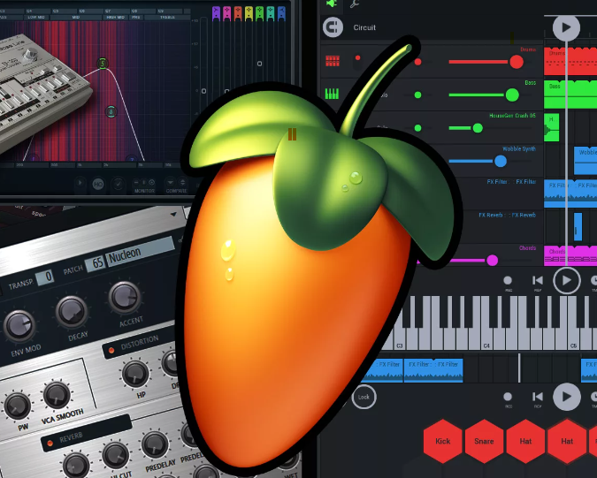

1. Собрать все оборудование в одну функционирующую систему, соединить все устройства необходимыми кабелями.

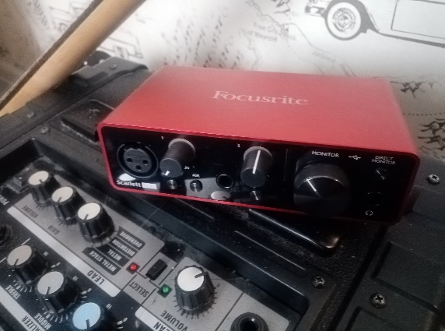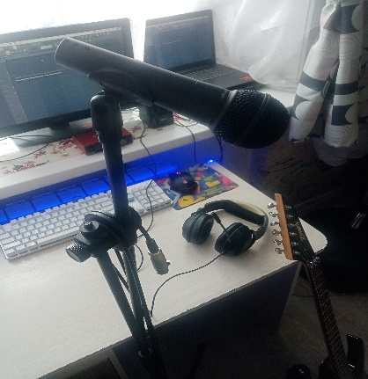

1. Подобрать композицию для записи. Найти партии для исполнения

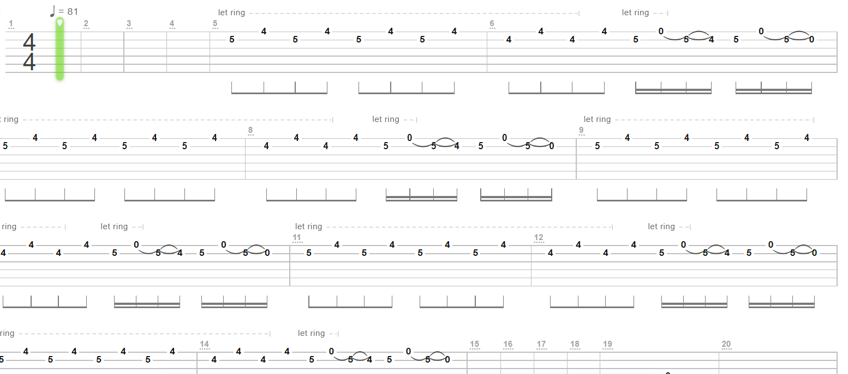

1. Выучить партии, отработать их на гитаре
2. Записать каждую партию в отдельности

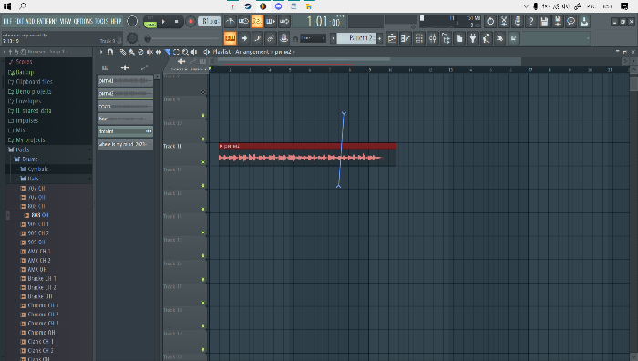

1. Отформатировать звук с помощью программы FL studio 20
2. Скомпилировать все дорожки для получения итогового продукта

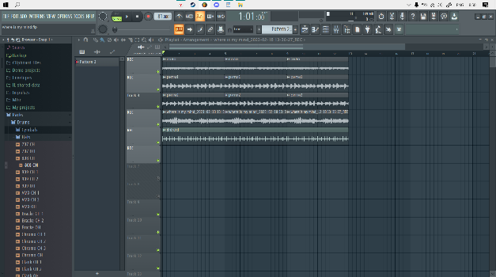

1. 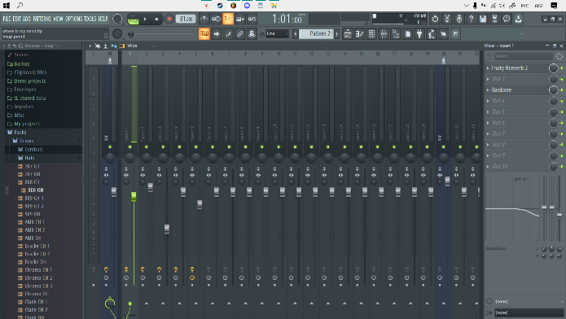Прослушать композицию и принять решение, требуется ли перезапись фрагментов или нет.
2. Определиться со звучанием и подобрать нужные эффекты

Заключение

Работая над темой своего проекта, я узнал о видах электрогитар, микрофонов. Научился записывать музыку у себя дома, регулировать звук под свои нужды, подбирать музыкальные партии. Освоил популярные нынче секвенсоры.

В результате мной была записана композиция Pixies - Where is my mind и выявлен значительный недостаток. Отсутствие шумоизоляции не содействует качественному звучанию, к тому же шум может отвлекать соседей и других жителей дома.

Считаю, что цель моей работы достигнута, задачи решены в полном объеме. Мне очень понравилось работать над данной темой, в процессе работы над проектом я научился практическим навыкам записи звука с использованием студии записи, которые буду применять в дальнейшем. В данный момент я пытаюсь развиваться в направлении музыки и у меня это получается. Через два года в моих планах расширить свой предыдущий проект и записать уже свои собственные композиции.

Как итог хочу сказать, что мне было очень интересно работать по этой теме. Искать информацию в интернете, записывать партии, сводить звук – все это вызывало у меня неподдельную радость.

Список литературы

1. <https://kak-sdelano.ru/elektrica/kak-podklyuchit-svetodiodnuyu-lentu>
2. <https://smmplanner.com/blog/biesplatnoie-obuchieniie-targhietirovannoi-rieklamie-s-nulia-vybiraiem-kursy/>
3. <https://djrokit.ru/kak-stat-didjeem>
4. <https://www.notik.ru/information/topic/7495>
5. <https://www.youtube.com/watch?v=zFIUEYc_FrI>